Was ist ACP?

ACP kombiniert die Kühlung des Blutes über die Handflächen mit einem definierten Unterdruck.
Leicht kühleres Blut gelangt in den Kreislauf.

Durch diese Aktivität werden körpereigene Prozesse wie die Ausschüttung von Hormonen, z.B. Endorphinen, oder die Beruhigung des Nervensystems in Gang gesetzt. Somit wird ohne Zuführung von Fremdstoffen die Zellregeneration angeregt und damit die Selbstheilung gefördert.

Daraus können positive Effekte wie Schmerzlinderung, Leistungssteigerung, Stressreduktion, Harmonisierung des Nervensystems sowie gesteigertes Wohlbefinden resultieren.
Kälte verlangsamt den Stoffwechsel und damit auch Entzündungsprozesse.

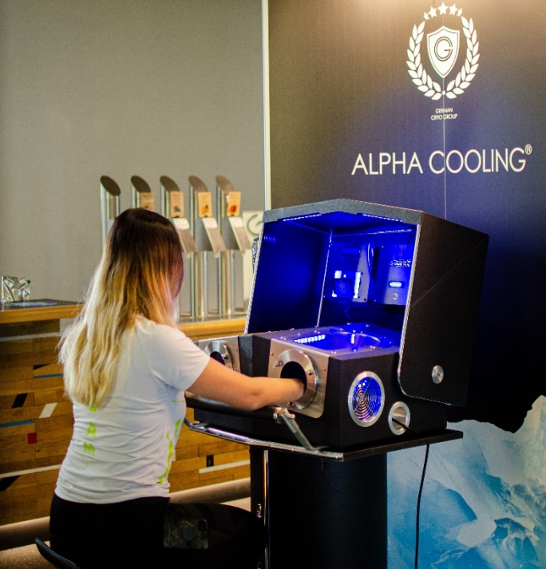
testen Sie selbst

Betreiber:
Nicole Hasibar
0699/17 29 80 43
8262 Ilz, Hauptplatz 5
Termine nach Vereinbarung!

Anwendung:
5x2 Minuten mit kurzen Pausen.
Beide Hände werden in einer Unterdruckkammer auf eine gekühlte Platte gelegt, kein Entkleiden, kein Frieren.

Was bisher nur in Kältekammern oder mit Hilfe von Eisbädern im Profisport möglich war, funktioniert mit der ALPHA-Methode einfach und unkompliziert.

